Nauczanie zdalne w MP 34 - Grupa Muzykalne Skrzaty - 6 l.

Tydzień:.27.04. - 30.04.2020 r.
Tematyka tygodniowa: Mój region, moje państwo, moja Unia
Temat dnia:
- Poniedziałek: 27.04.2020 r. Moja miejscowość
Cel główny:
- zapoznanie z wybranymi miejscami swojej miejscowości.

Cel operacyjny:
Dziecko:
- wymienia znane miejsca swojej miejscowości.

Proponowane zadania:

Zadanie 1
Zabawa Dokończ.
Rodzic mówi początek zdań, a dzieci je kończą.
Miejscowość, w której mieszkam, to…
Mieszkam w… przy ulicy…
Lubię swoją miejscowość, bo…
Moje przedszkole znajduje się w… przy ulicy…

Zadanie 2
Posłuchaj piosenki o Zielonej Górze- zaśpiewaj razem z rodzicami ( załącznik pt. MP34 Zielona Góra)

Zadanie 3
Poćwicz z rodzicami lub rodzeństwem:
Zabawa orientacyjno-porządkowa Idziemy na spacer.
Dzieci maszerują w różnych kierunkach sali z wysokim unoszeniem kolan. Na hasło Stop, zatrzymują się.
Zabawa Wycieczka rowerowa.
Dzieci w leżeniu tyłem, naśladują pedałowanie na rowerze, mówiąc za rodzicem, a potem samodzielnie rymowankę:
Jedzie rowerek na spacerek,
raz, dwa, trzy.
Na rowerku pan Kacperek,
raz, dwa, trzy.
Na słowa raz, dwa, trzy – klaszczą.
Ćwiczenia oddechowe – Oddychamy górskim powietrzem.
Dzieci stoją w rozsypce. Wciągają powietrze z równoczesnym podniesieniem rąk. Potem powoli je wypuszczają, opuszczając przy tym ręce.
Zabawa Morskie kąpiele.
Dzieci w leżeniu przodem, wyciągają ręce przed siebie i naśladują pływanie.
Skręty tułowia – Podniebne loty.
Dzieci naśladują podróż samolotem – wyciągają ręce w bok, wykonują skręty tułowia, raz w prawą, raz w lewą stronę.
Zabawa orientacyjno-porządkowa Mijanie.
Dzieci stoją na dwóch przeciwległych stronach sali. Na sygnał dzieci biegną na wprost siebie, zamieniając się miejscami.
Marsz z rymowanką.
Dzieci idą i mówią rymowankę, rytmicznie klaszcząc.
Polska to kraj –
kraj wielu serc.
Mieszkam tam ja
i mieszkać chcę

Zadanie 4
Spacer z rodzicem po osiedlu lub miejscowości.
Oglądanie znanych i nieznanych miejsc; przyglądanie się budynkom; ruchowi ulicznemu; mijanym mieszkańcom.

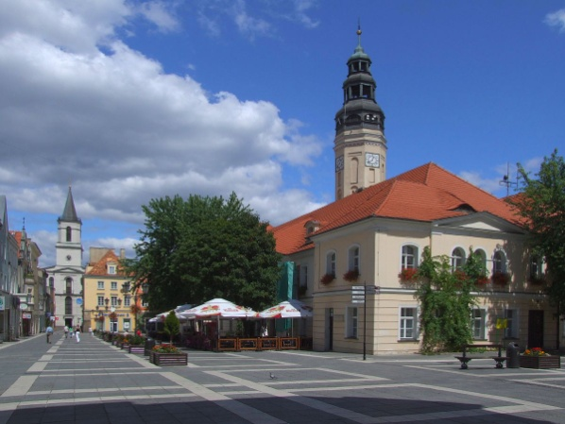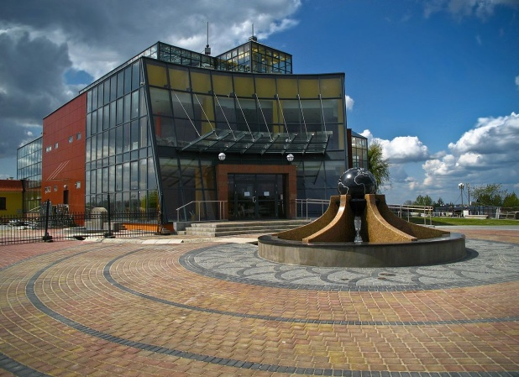

Zadanie 5
Praca w kartach pracy: „Kolorowy start” cz 4 s. 30
Oglądanie miejsc. Słuchanie nazw miejscowości. Naklejanie małego koła (naklejki) na zdjęciu, które przedstawia miejscowość podobną do miejscowości dziecka.

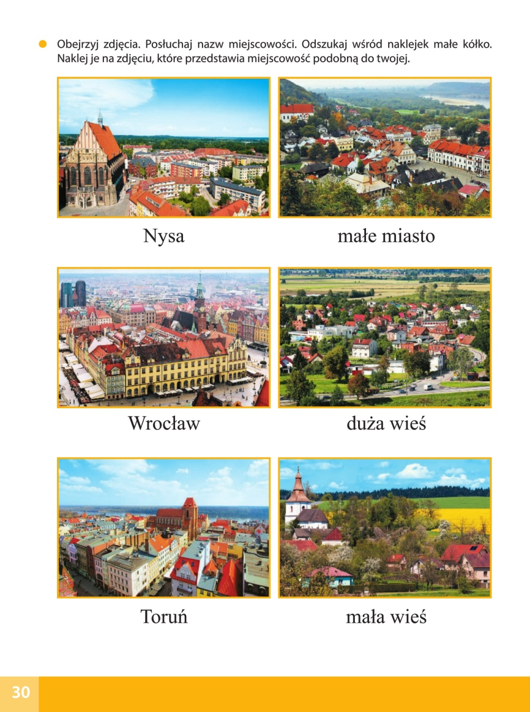

Karta pracy, cz. 4, s. 31.
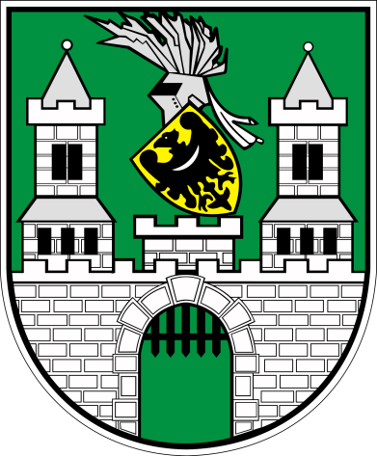
Czytanie tego, co mówią dzieci o swoich miastach. Łączenie ich wypowiedzi z nazwą odpowiedniego miasta. Oglądanie herbów miast. Rysowanie herbu swojego miasta (lub wymyślonego, jeżeli miejscowość go nie posiada)

Herb Zielonej Góry
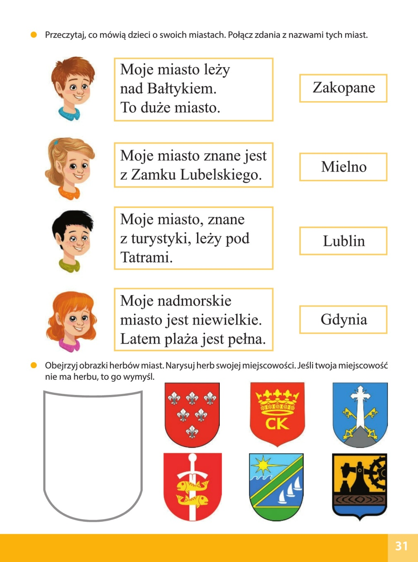

Temat dnia:
- Wtorek: 28.04.2020 r.: Orzeł biały
Cele główne:
- rozwijanie umiejętności czytania,
- rozwijanie sprawności manualnej.

Cele operacyjne:
Dziecko:
- czyta wyrazy, proste teksty,
- wykonuje godło Polski

Zadanie 1:
Polska to moja ojczyzna – ćwiczenia w czytaniu.
1. Karta pracy, cz. 4, s. 32.
Oglądanie zdjęcia. Określanie, co jest na nim przedstawione. Czytanie tekstu. Odpowiadanie na pytania:
-W jakim państwie mieszkamy?
-Kim jesteśmy?
-Jakie są symbole narodowe Polski?
-Gdzie leży Polska?
-Rysowanie szlaczków po śladach, a potem – samodzielnie.
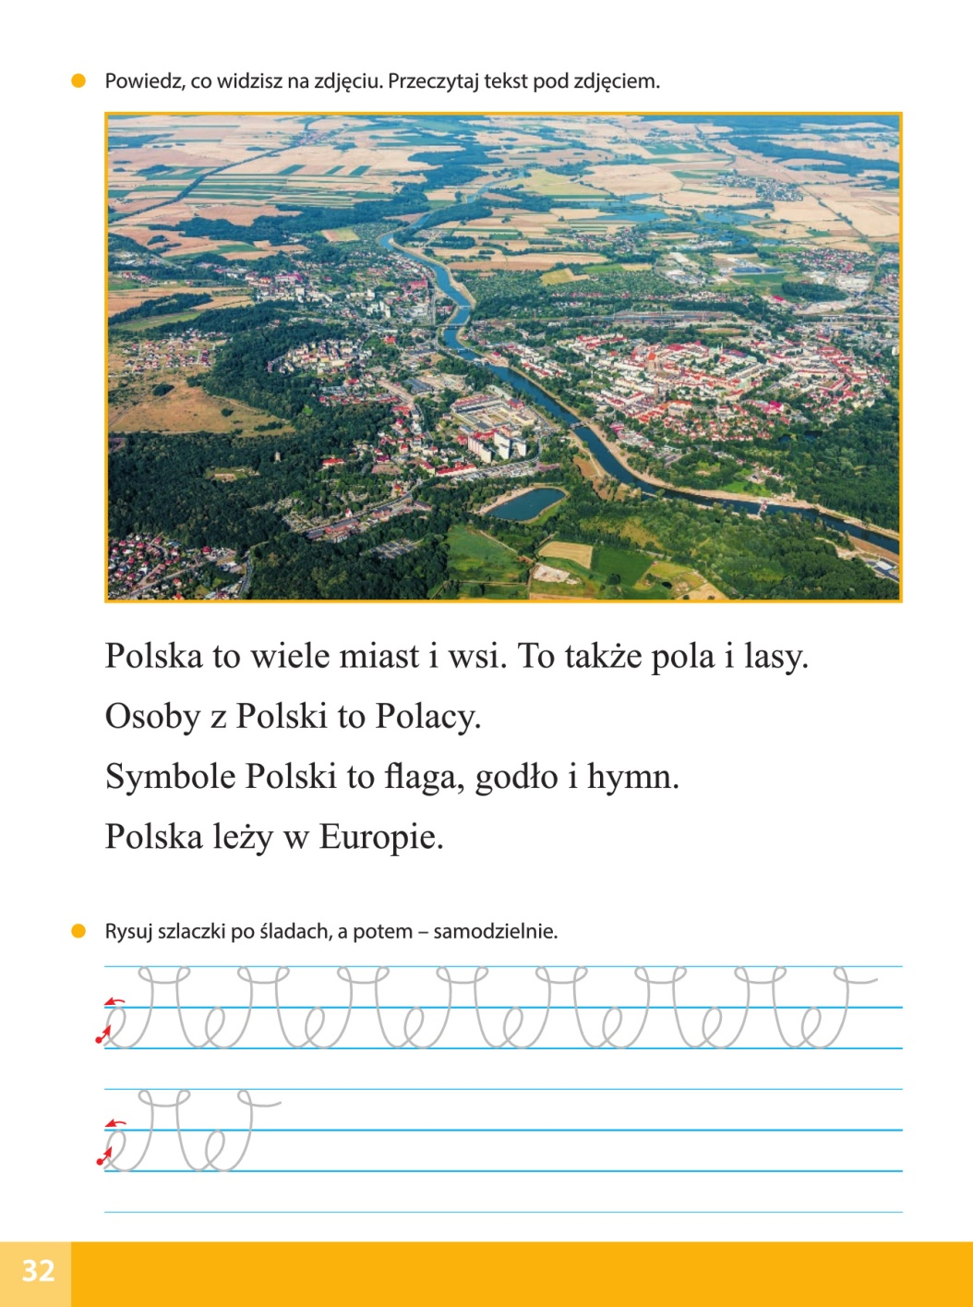

Zadanie 2
Obejrzyj film „Polskie symbole narodowe- Polak mały”
https://www.youtube.com/watch?v=xQk8p7XY23A
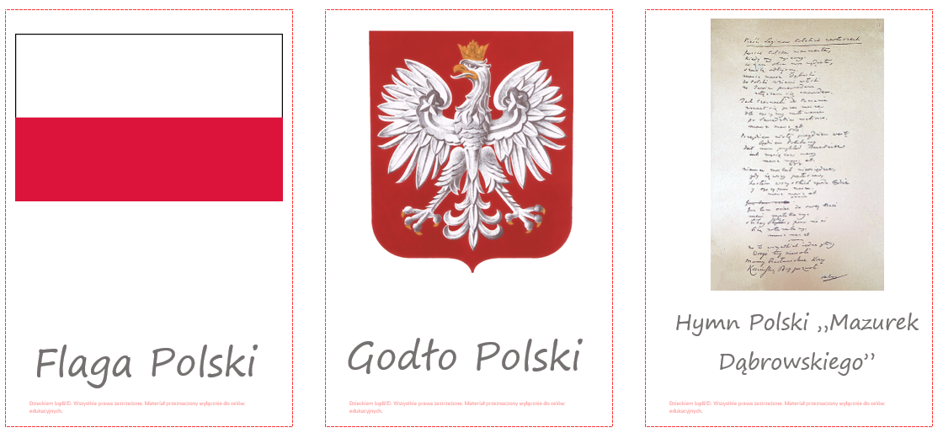
Zadanie 3
Oglądanie mapy fizycznej Polski.
-Wskazywanie najdłuższych rzek, odczytywanie ich nazw.
-Pokazywanie przez rodzica: stolicy Polski – Warszawy, gór (miejsca pomarańczowe), odczytywanie ich nazw; nizin (zielone miejsca); morza – Bałtyku; miejsca, gdzie znajduje się miejscowość dzieci.

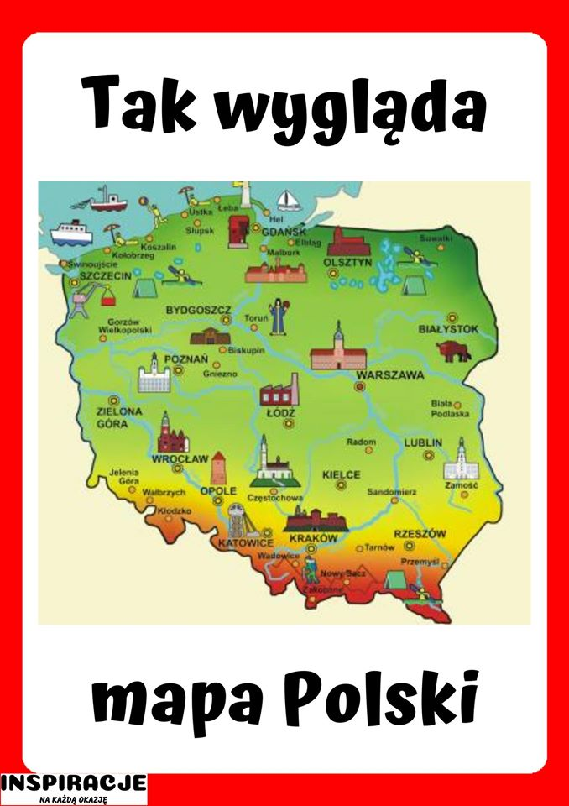

Zadanie 4
Wykonanie pracy plastycznej Orzeł biały
Słuchanie rymowanki.
Jest taki znak
bliski Polakom
– w czerwonym polu
orzeł biały.
Ten znak to nasze godło,
pamiętaj o tym –
Polaku mały.
Kolorowanie rysunku godła według wzoru.
Wycinanie godła.
Swoją pracą pochwal się na mailu grupowym
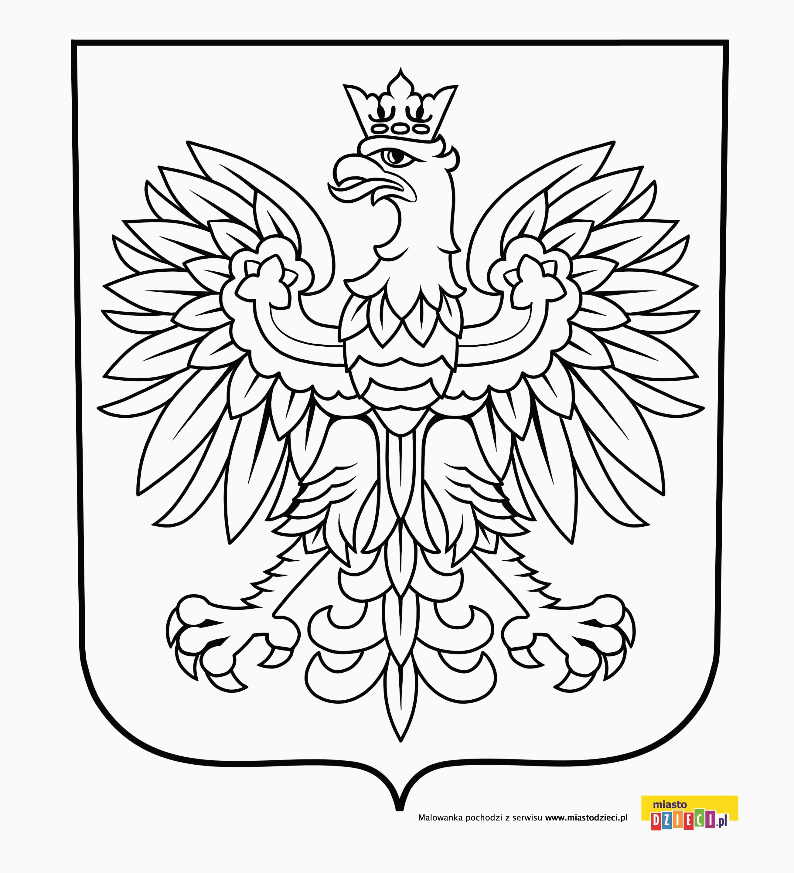
Zaśpiewaj znaną nam piosenkę pt. „Jesteśmy Polką i Polakiem”
https://www.youtube.com/watch?v=plug6OIrxRM
Dodatkowe propozycje dla chętnych:
https://educarium.pl/inspiracje/kacik-plastyczny/godlo-polski-origami-plaskie-z-kola – godło z origami
http://dzieciakiwdomu.pl/2013/11/flaga-polski-praca-plastyczna-dla-dzieci.html – flaga z rolek po papierze toaletowym
Temat dnia:
- Środa: 29.04.2020 r.: Warszawska Syrenka
Cele główne:
- rozwijanie mowy,
- rozwijanie sprawności fizycznej.
rozwijanie myślenia przyczynowo-skutkowego,
rozwijanie umiejętności dodawania i odejmowania.

Cele operacyjne:
Dziecko:
- wypowiada się nt usłyszanego utworu,
- aktywnie uczestniczy w ćwiczeniach.
dodaje i odejmuje w zakresie 10.
Zadanie 1
Posłuchaj legendy o warszawskiej Syrence
https://www.youtube.com/watch?v=iid3EQOSSF
Zadanie 2: Wykonaj zadanie w kartach pracy:
Karta pracy, cz. 4, s. 34.
Oglądanie zdjęcia pomnika Syrenki w Warszawie, nad Wisłą. Czytanie tekstu o Warszawie. Rysowanie szlaczków po śladach, a potem – samodzielnie
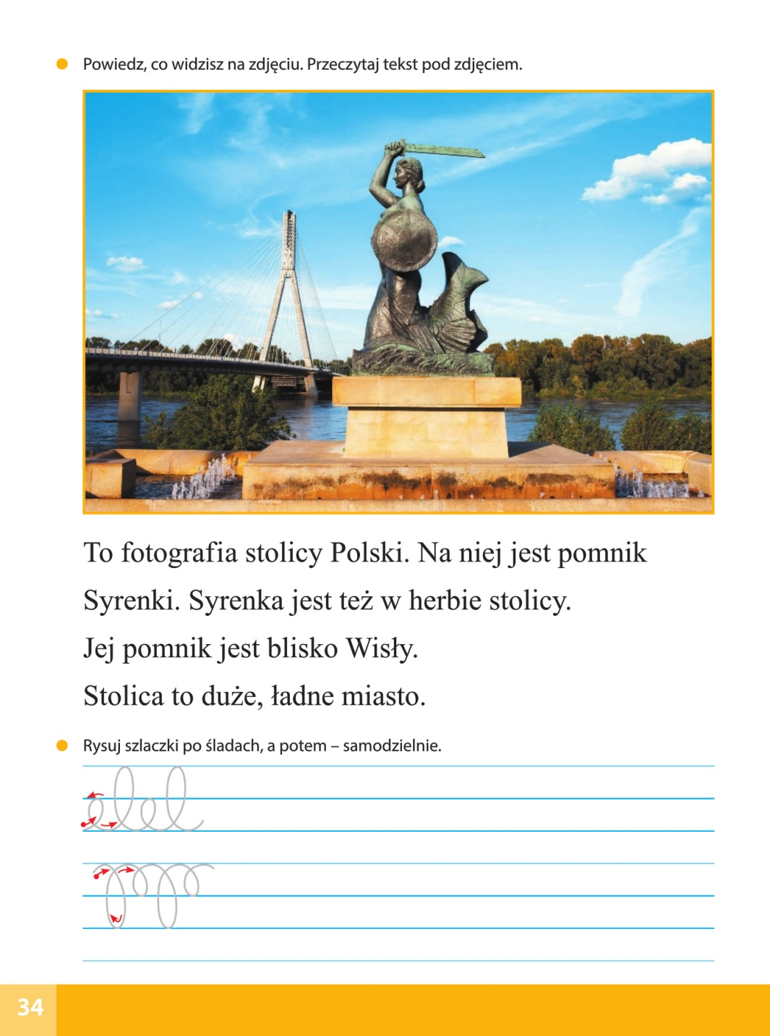
Zadanie 3
Poćwicz z rodzeństwem lub z rodzicami przy piosence „Gimnastyka” https://youtu.be/JDHJkZCCYg0
Zadanie 4 Wykonaj zadanie w kartach pracy
Karta pracy, cz. 4, s. 35.
Rysowanie po śladach rysunku Syrenki. Kolorowanie go. Czytanie zdań. Ocenianie ich wartości logicznej. Zaznaczanie wyniku w odpowiednich miejscach.
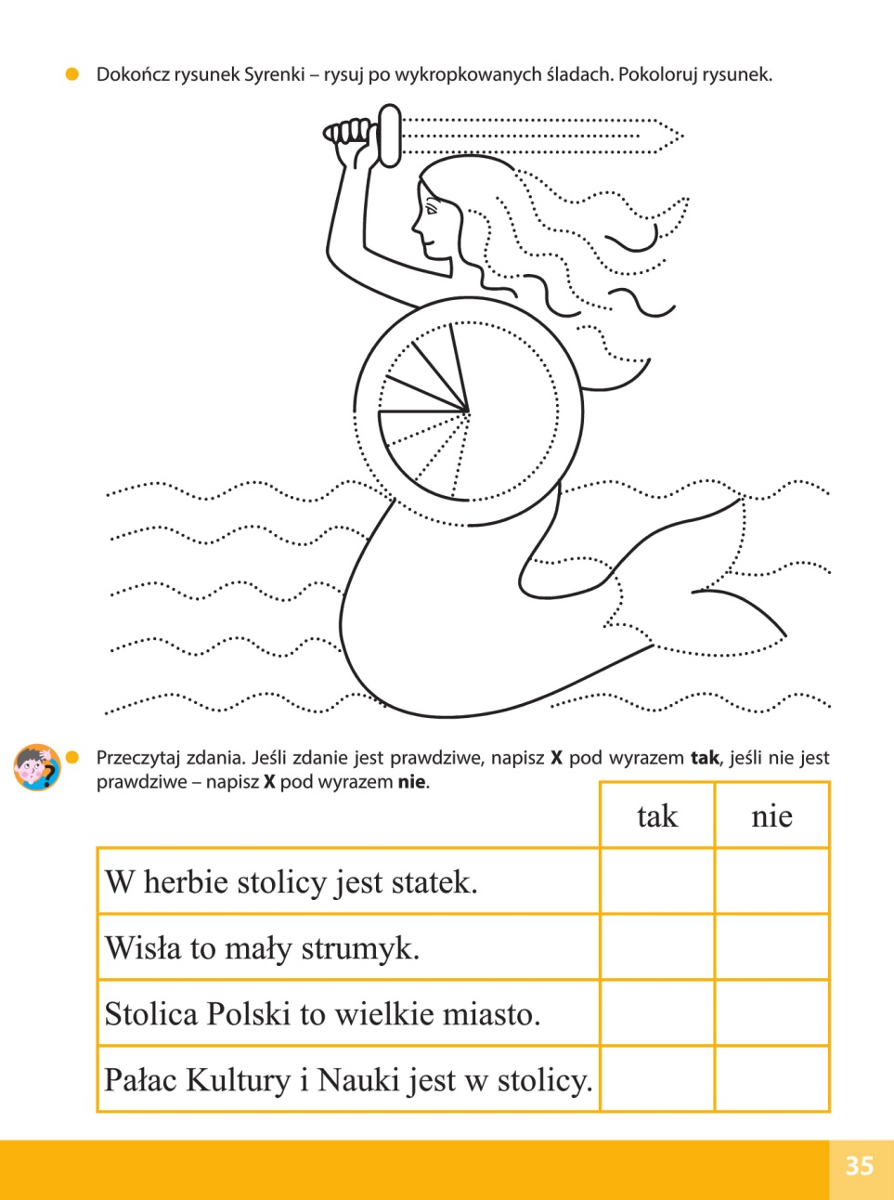
Zadanie 5 Wyjaśnienie znaczenia słowa stolica.
Oglądanie zdjęć ważnych zabytków i znanych obiektów stolicy oraz jej herbu.
http://otowarszawa.pl/zabytki

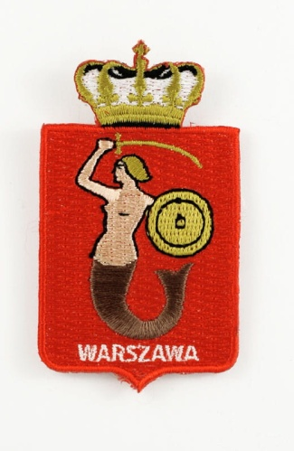
Zadanie 6
Dodawanie i odejmowanie w zakresie 10.
1. Dodawanie z wykorzystaniem kostek.
Dzieci kolejno rzucają dwiema kostkami, w których zaklejone są ścianki z sześcioma oczkami. Mamy tam cyfry 0. Po wyrzuceniu liczą oczka i układają odpowiednie działanie.
Np. dziecko wyrzuciło na kostkach 5 oczek i 4 oczka. Układa działanie:
5 + 4 = 9
i je odczytuje.
Zadanie 7 Wykonaj zadanie w kartach pracy
Karty pracy, cz. 4, s. 36, 37.
- Kolorowanie odpowiedniej liczby kwadratów. Liczenie na palcach. Odszukiwanie wśród naklejek odpowiednich znaków i naklejanie ich we właściwych miejscach.
- Liczenie. Naklejanie odpowiednich cyfr. Odczytywanie działań.
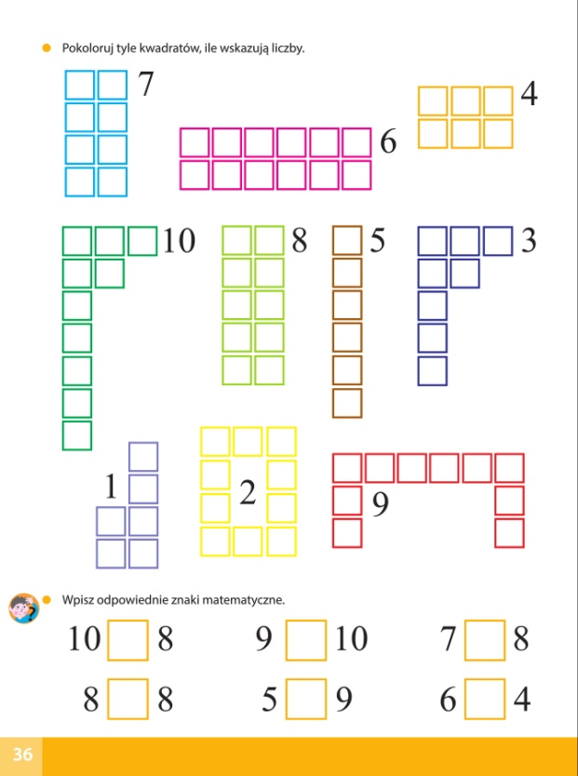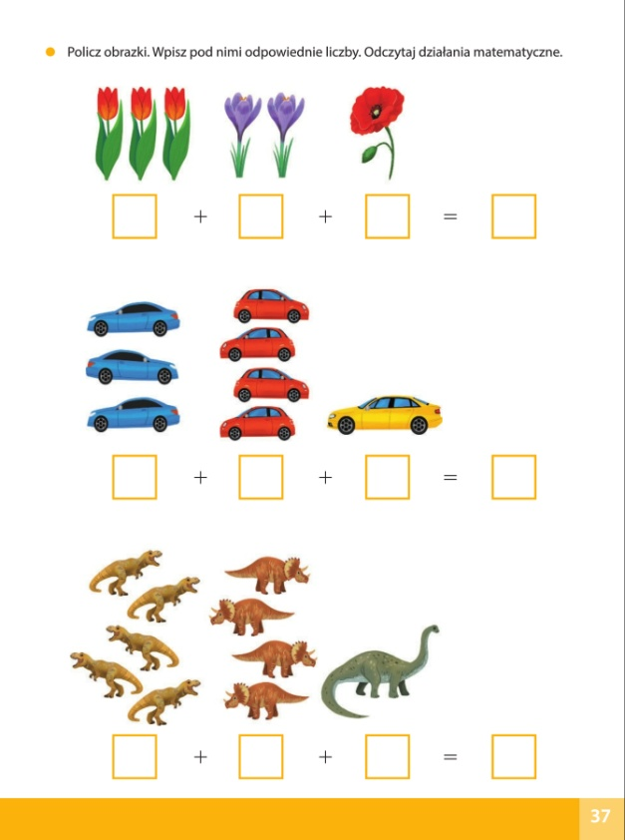

Temat dnia:
- Czwartek: 30.04.2020 r.
Cele główne:
- zapoznanie z Unią Europejską (należące państwa, flaga, znaczenie dla Polski),
Cele operacyjne:
Dziecko:
– wie, że Polska należy do Unii Europejskiej,

Zadanie 1
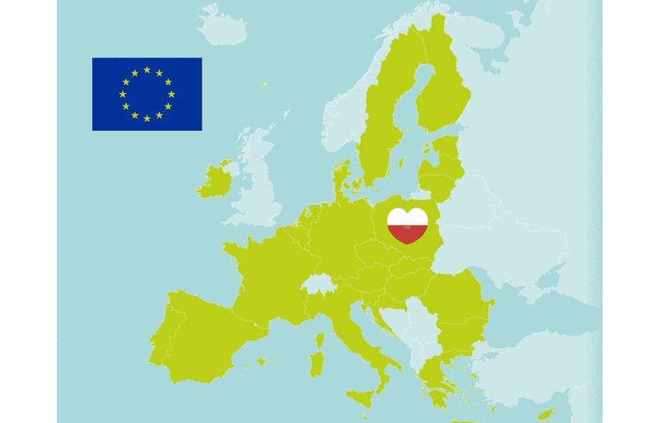
Obejrzyj film o Unii Europejskiej
https://www.youtube.com/watch?v=h58YVP1Zvmw
Uaktualnienie informacji nt. Unii przez rodzica: Obecnie Unia liczy 27 państw członkowskich. Wielka Brytania wystąpiła z Unii Europejskiej w dniu 31 stycznia 2020 r.

Zadanie 2

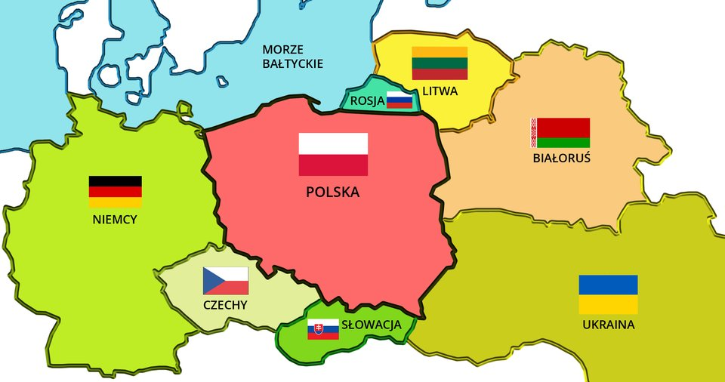
Oglądanie mapy Europy, wskazywanie na niej Polski; słuchanie, odczytanych przez rodzica nazw sąsiadów Polski.

Zadanie 3 Wykonaj zadanie w kartach pracy:
Karta pracy, cz. 4, s. 38.
Słuchanie nazw państw należących do UE. Oglądanie zdjęć z wybranych państw UE. Kolorowanie ramek zdjęć.
Oglądanie flagi UE. Omawianie jej wyglądu.
Kolorowanie flagi UE.

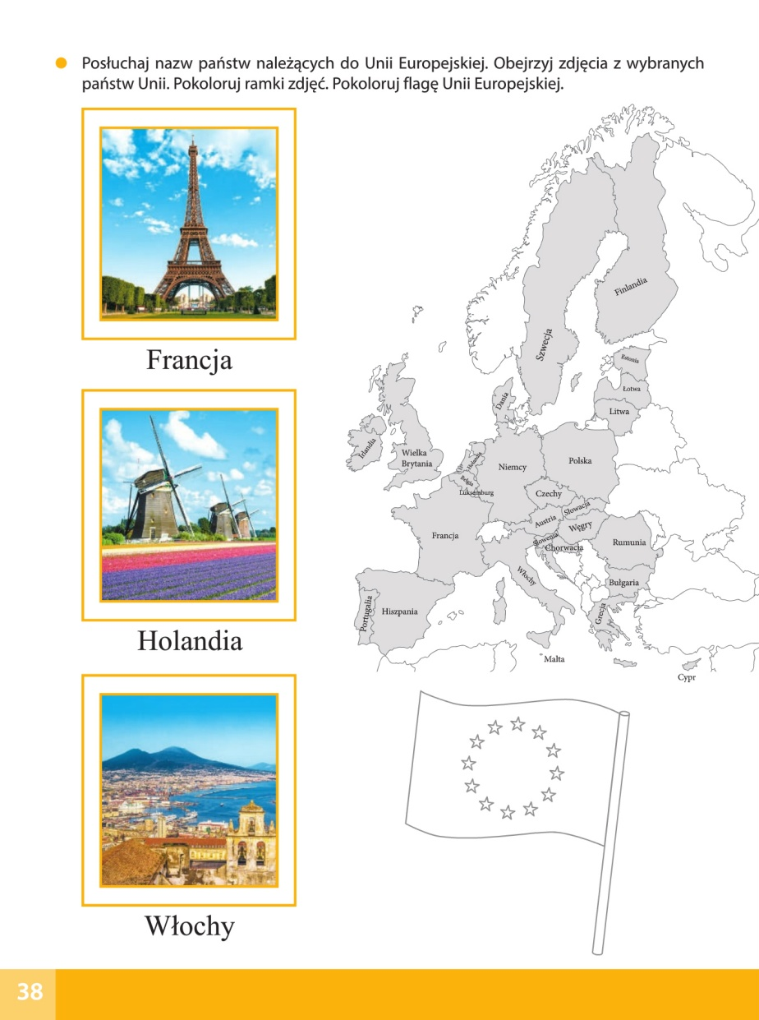
Zadanie 4
Posłuchaj hymnu Unii europejskiej
https://www.youtube.com/watch?v=PuCznLq1QlA&t=38s – Hymn Unii Europejskiej po polsku (Oda do radości)
Zadanie 5
Pomaluj niebieską farbą tło, wyklej żółtą plasteliną gwiazdki
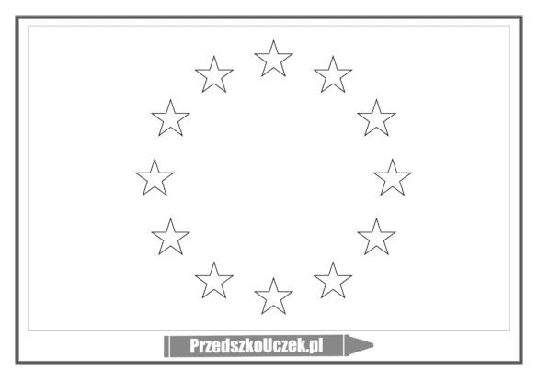
Zadanie 6
Proponujemy wspólnie z dzieckiem wykonać pizzę na gotowym spodzie.

Krótka rozmowa na temat pizzy.
−Z jakiego kraju pochodzi to danie?
−Z czego się je wykonuje?
−Jaką pizzę lubisz?
- Oglądanie przygotowanych produktów np. pokrojone: wędlinę, szynkę, pomidory, ananasy, ogórki kiszone, szczypiorek oraz starty ser żółty i keczup.

- Wykonanie pizzy.

Dzieci dostają upieczone ciasto (np. w kształcie koła o średnicy 15 cm). Smarują je keczupem i nakładają wybrane dodatki. Na koniec dodają starty żółty ser. Pieczemy.
Wspólna degustacja przygotowanej pizzy .

Zadania dodatkowe dla chętnych (więcej zadań w załącznikach)
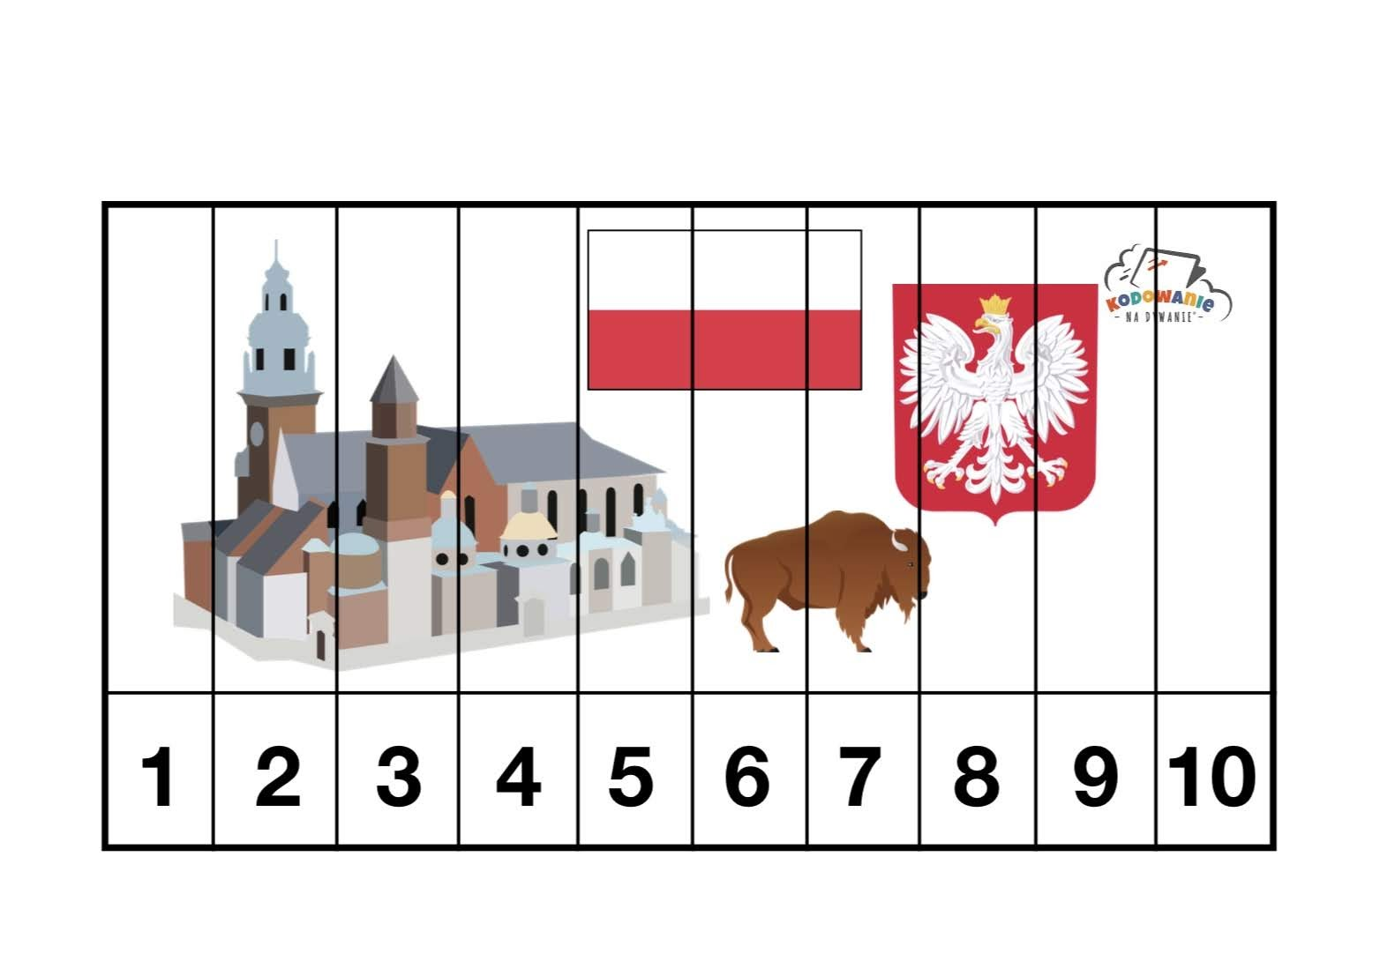
Matematyczne puzzle

